2010学年温州市高三(上)五校联考
化学试卷
(满分100分，考试时间90分钟，本次考试不得使用计算器)
可能用到的相对原子质量：
H－1，C－12，O－16，Na－23，Mg-24，S-32，K－39， Cu－64，Sn-119，I－127，Ba-137
一、选择题（每小题3分，共54分，每题只有一个选项符合题意）
1、大气中二氧化碳、甲烷和其他造成“温室效应”的气体大量排放，已使全球环境受到严重破坏。控制二氧化碳排放，需要从人人做起，“低碳生活”成为新的时尚潮流。下列不属于“低碳生活”方式的是 （ ）
A．多用电子邮件、MSN、QQ等即时通讯工具，少用传真打印机
B．尽量使用太阳能等代替化石燃料
C．减少使用一次性餐具
D．提倡塑料袋的无偿使用
2、下列事实与氢键有关的是 （ ）
A．水加热到很高的温度都难以分解
B．水结成冰体积膨胀，密度变小
C．CH₄、SiH₄、GeH₄、SnH₄熔点随相对分子质量增大而升高
D．HF、HCl、HBr、HI的热稳定性依次减弱
3、某温度下，反应N₂O₄(g)2NO₂(g) △H>0，在密闭容器中达到平衡。下列说法不正确的是（ ）
A. 加压时(体积变小)，将使正反应速率增大
B. 保持体积不变，升高温度，再达平衡时颜色变深
C. 保持体积不变，加入少许N₂O₄，再达到平衡时，颜色变深
D.保持体积不变，加入少许NO₂，将使正反应速率减小
4、下列实验能达到预期目的的是 （ ）
A.向煮沸的1 mol·L⁻¹NaOH溶液中滴加FeCl₃饱和溶液制备Fe(OH)₃胶体
B.向乙酸乙酯中加入饱和Na₂CO₃溶液，振荡，分液分离除去乙酸乙酯中的少量乙酸
C.称取19.0 g SnCl₂，用100 mL蒸馏水溶解，配制1.0 mol·L⁻¹SnCl₂溶液
D.用氢氧化铜粉末检测尿糖
5、 下列离子方程式正确的是 （ ）
A．硫化钠的水解反应：S^{2－}＋H₃O＋ HS－＋H₂O
B．在氯化亚铁溶液中加入稀硝酸：3Fe²⁺ + 4H⁺ + NO₃⁻＝3Fe³⁺ + NO↑ + 2H₂O
C．向Ca(HCO₃)₂溶液中加入足量的氢氧化钠溶液： Ca^{2＋}+HCO₃－+OH－＝CaCO₃↓ + H₂O
电解
D．用铜为电极电解稀硫酸溶液： 2H₂O O₂↑ + 2H₂ ↑
6、设N_{A}表示阿伏加德罗常数的值，下列说法正确的是 （ ）
A． 2.4g镁在二氧化碳中燃烧所转移的电子总数为0.2N_{A}
B．7.1g Cl₂与足量NaOH(aq)反应时转移的电子总数为0.2 N_{A}
C．1 L1 mol/L的Na₂CO₃（aq）中CO₃^{2－}与HCO₃－的离子数之和为N_{A}
D．1 mol NaHSO₄晶体中离子总数为3N_{A}
7、下列各组离子在指定溶液中能大量共存的是 （ ）
①无色溶液中：K⁺、Cu²⁺、Na⁺、SO₄^{2－}
②pH=11的溶液中：CO₃^{2－}、Na⁺、AlO₂－、NO₃－
③加入Al能放出H₂的溶液中：Cl－、SO₄^{2－}、NO₃－、NH₄⁺
④由水电离出的c(OH－)=10⁻¹³mol·L⁻¹的溶液中：Na⁺、Ba²⁺、Cl－、I－
⑤使pH试纸变为蓝色的溶液：Na⁺、C1⁻、S²⁻、ClO－ ⑥无色溶液中：K⁺、Al³⁺、NO₃－、HCO₃－
A．①②⑤ B．③⑤⑥ C．②④ D．②④⑥
8、工业上常用氨碱法制取纯碱，是将氨和二氧化碳先后通入饱和食盐水而析出小苏打，再经过滤，焙烧而得纯碱。但不能用氨碱法制取碳酸钾，原因可能是 ( )
A．KHCO₃溶解度较大 B．KHCO₃溶解度较小
C．K₂CO₃溶解度较小 D．K₂CO₃溶解度较大
9、高温下，某反应达平衡，平衡常数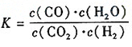 恒容时，温度升高H₂浓度减小。下列说法正确的是 （ ）
A.该反应化学方程式为CO(g)＋H₂O(g)＝CO₂(g)＋H₂(g)
B.恒温恒容下，增大压强，H₂浓度一定减小
C.升高温度，逆反应速率减小
D.该反应的焓变为正值

10、单质钛的机械强度高，抗蚀能力强，有“未来金属”之称。工业上常用硫酸分解钛铁矿(FeTiO₃)的方法制取二氧化钛，再由二氧化钛制金属钛， 主要反应有：
①FeTi0₃+3H₂SO₄=Ti（SO₄）₂+FeSO₄+3H₂O ②Ti（SO₄）₂+3H₂O=H₂TiO₃↓+2H₂SO₄
③H₂TiO₃ TiO₂+H₂O ④TiO₂+2C+2Cl₂ TiCl₄↑+CO↑
⑤TiCl₄+2Mg 2MgCl₂+Ti
下列叙述错误的是 ( )
A．反应①属于非氧化还原反应 B．反应②是水解反应
C．反应④中二氧化钛是氧化剂 D．反应⑤表现了金属镁还原性比金属钛强
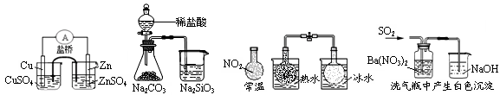
11、下列实验对应的结论不正确的是( )

B．能证明非金属性
Cl＞C＞Si
A．能组成
Zn、Cu原电池
C．说明反应
2NO₂ N₂O₄，△H＜0
D．白色沉淀为BaSO₄

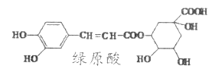
12、绿原酸是咖啡的热水提取液成分之一，结构简式如图，关于绿原酸判断正确的是 （ ）

A．分子中所有的碳原子均可能在同一平面内
B．1 mol绿原酸与足量溴水反应，最多消耗2．5mol Br₂
C．1mol绿原酸与足量NaOH溶液反应，最多消耗4mol NaOH
D．绿原酸水解产物均可以与FeCl₃溶液发生显色反应

13、下列液体均处于25℃ ，有关叙述正确的是 （ ）
A．某物质的溶液pH < 7，则该物质一定是酸或强酸弱碱盐
B．pH ＝ 4.5的番茄汁中c(H⁺)是pH ＝ 6.5的牛奶中c(H⁺)的100倍
C．AgCl在同浓度的CaCl₂和NaCl溶液中的溶解度相同
D．pH ＝ 5.6的CH₃COOH与CH₃COONa混合溶液中，c(Na⁺) > c(CH₃COO－)
14、以下物质间的每步转化，不能通过一步反应实现的是 （ ）
A.S→SO₂→H₂SO₄→MgSO₄ B. Al→Al₂O₃→Al(OH)₃→NaAlO₂
C. Fe→FeCl₂→Fe(OH)₂→Fe(OH)₃ D.N₂→NO→NO₂→HNO₃
15、某溶液中可能含有H⁺、Na⁺、NH₄⁺、Mg²⁺、Fe³⁺、Al³⁺、SO₄^{2－}、CO₃^{2－}等离子。当向该溶液中加入一定物质的量浓度的NaOH溶液时，发现生成沉淀的物质的量随NaOH溶液的体积变化的图像如图所示，下列说法正确的是 （ ）
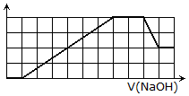
A.原溶液中含有的阳离子是H⁺、NH₄⁺、Mg²⁺、Al³⁺
B.原溶液中一定含有SO₄²⁻和Na⁺
C.原溶液中含有的Fe³⁺和Al³⁺的物质的量之比为1：1
D.反应最后形成的溶液中含有的溶质为Na₂SO₄
16、高铁电池是一种新型可充电电池，与普通高能电池相比，该电池长时间保持稳定的
放电电压。高铁电池的总反应为

放电

充电

3Zn＋2K₂FeO₄＋8H₂O 3Zn(OH)₂＋2Fe(OH)₃＋4KOH，下列叙述不正确的是 （ ）
A．放电时负极反应为：Zn－2e－＋2OH－＝Zn(OH)₂
B．充电时阳极反应为：Fe(OH)₃－3e－＋5OH－＝FeO₄^{2－}＋4H₂O
C．放电时每转移3mol电子，正极有1mol K₂FeO₄被还原
D．放电时正极附近溶液的碱性减弱

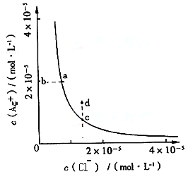
17、某温度时，AgCl (s)Ag⁺(aq)+Cl⁻(aq)在水中的沉淀溶解
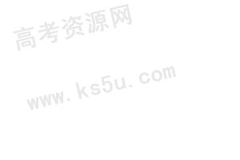
平衡曲线如图所示。下列说法正确的是 （ ）
A．加入AgNO₃可以使溶液由c点变到d点
B．加入固体NaCl则AgCl的溶解度减小，Ksp也减小
C．d点有AgCl沉淀生成
D．c点对应的Ksp小于a点对应的Ksp

18、一定量的Fe和Fe₂O₃混合物投入2 mol/L 250ml的HNO₃溶液中，反应完全后，无固体剩余，生成1.12L NO气体（标况），再向反应后溶液中加入1 mol/L的NaOH溶液，要使铁元素全部沉淀下来，所加NaOH溶液的体积最少是（ ）
A．450ml B．500ml C．400ml D．无法确定
二、非选择题（共4小题，计46分）
19、（12分）四种短周期元素A、B、C、D的性质或结构信息如下：
信息① 原子半径大小：A>B>C>D
信息② 四种元素之间形成的某三种分子的比例模型及部分性质：
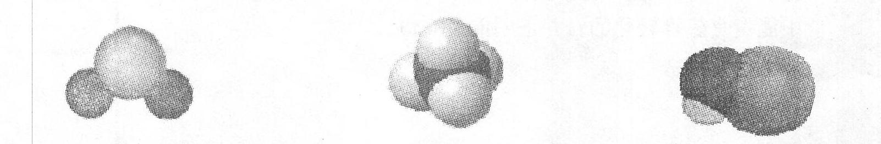
甲：是地球上最常见的物质之一，是所有生命体生存的重要资源，约占人体体重的三分之二。
乙：无色，无气味并且易燃。是常见的一种基础能源。
丙：有强氧化性的弱酸，可以用于消毒杀菌。

请根据上述信息回答下列问题。
（1）B元素在周期表中的位置 ，请写出BC₂分子的电子式 。
（2）A所在周期中，E元素的单质还原性最强，F元素的某些盐类常用作净水剂。E单质与甲反应有化合物X生成。请写出以下两个反应的离子方程式。
①A元素的单质与物质甲发生的反应 。
②F、C两种元素组成的化合物Y可作为高温结构陶瓷材料，X与Y两种化合物在溶液中发生的反应 。
（3）物质丁的元素组成和甲相同，丁分子具有18电子结构。向盛有一定浓度丁溶液的试管中，逐滴加入用少量稀硫酸酸化的硫酸亚铁溶液。滴加过程中的现象是：
①浅绿色溶液变成深棕黄色，②有少量气泡出现（经验证是氧气），片刻后反应变得剧烈，并放出较多热量，继续滴加溶液，静置一段时间，③试管中出现红褐色。向其中再滴入稀硫酸，红褐色变为黄色。请用化学方程式或离子方程式①、②、③中加点的字。
① ② ③ 。
20、（11分）照相用的废定影液中含有Na＋、[Ag(S₂O₃)₂]^{3－}、Br－等离子。某研究性学习小组拟通过下列实验程序，对某照相公司的废定影液进行实验处理，回收其中的银和溴。
（已知：4H＋+2 [Ag(S₂O₃)₂]^{3－} = Ag₂S↓+3S↓+3SO₂↑+SO₄^{2－}+2H₂O）
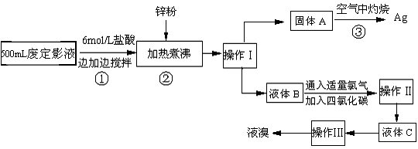

⑴操作Ⅲ的名称是 ；操作Ⅱ需要的主要玻璃仪器有 。
⑵加入锌粉的目的是将少量溴化银中的银还原出来，该反应的离子反应方程式为 。
⑶液体B中除含有Br－，还有SO₄^{2－}，检验溶液中存在SO₄^{2－}的操作是 。
⑷步骤③实验操作时，也常采用加入适量硝酸钾加盖后再灼热的方法，推测加硝酸钾的目的可能是 。
⑸通过上述回收银的流程中，从绿色化学的要求看，存在的不足为 。
21、(9分)二氧化硫和氮的氧化物是常用的化工原料，但也是大气的主要污染物。综合治理其污染是环境化学当前的重要研究内容之一。
(1)硫酸生产中，SO₂催化氧化生成SO₃： 2SO₂(g)＋O₂(g) 2SO₃(g)。某温度下，SO₂的平衡转化率( α)与体系总压强(p)的关系如图所示。根据图示回答下列问题：
①将2.0 mol SO₂和1.0 mol O₂置于10 L密闭容器中，反应达平衡后，体系总压强为0.10 MPa。该反应的平衡常数等于____________。
②平衡状态由A变到B时，平衡常数K(A)_______K(B)(填“＞”、“＜”或“=”)。
(2)用CH₄催化还原NO_{x}可以消除氮氧化物的污染。例如：
CH₄(g)＋4NO₂(g) = 4NO(g)＋CO₂(g)＋2H₂O(g)；ΔH =－574 kJ/mol
CH₄(g)＋4NO(g) = 2N₂(g)＋CO₂(g)＋2H₂O(g)；ΔH =－1160 kJ/mol
若用标准状况下4.48 L CH₄还原NO₂至N₂，整个过程中转移的电子总数为_____________(阿伏加德罗常数的值用N_{A}表示)，放出的热量为_________kJ。

(3)新型纳米材料氧缺位铁酸盐(MFe₂O_{x}，3＜x＜4，M = Mn、Co、Zn或Ni)由铁酸盐(MFe₂O₄)经高温还原而得，常温下，它能使工业废气中的酸性氧化物分解除去。转化流程如图所示：
请写出MFe₂O_{x}分解SO₂的化学方程式______________________________________(可不配平)。
22、（14分）已知：（苯胺，易被氧化）。甲苯是一种重要的有机化工原料，可用来合成多种重要的有机物。以甲苯为初始原料合成阿司匹林等有机物的转化关系图（部分产物、合成路线、反应条件略去）如下。
请回答下列问题：
（1）甲苯的¹H核磁共振谱图中有 个特征峰。
（2）中间产物D与目标产物Y的关系是 。
（3）写出结构简式：A ，E 。
（4）写出所加试剂或反应条件：反应⑤ 。
（5）写出反应③的化学方程式：
。
（6）写出阿司匹林与足量的NaOH(aq)反应的化学方程式：

。

2010学年温州市高三(上)五校联考
化学答题卷
学校 姓名 班级
…………………………密…………………………………………封………………………………………线………………………………
(满分100分，考试时间90分钟，本次考试不得使用计算器) 座位号:_______
一.选择题（每小题3分，共54分，每题只有一个选项符合题意）

题号 | 1 | 2 | 3 | 4 | 5 | 6 | 7 | 8 | 9
答案
题号 | 10 | 11 | 12 | 13 | 14 | 15 | 16 | 17 | 18
答案

二、非选择题（共4小题，计46分）

19、
（1） ，

（2）① ，

②

（3）①

②

③

20、⑴ ，

⑵

⑶

⑷ ，⑸

21、（1）① ② (2) ，

（3）

22、（14分）

（1） ，（2） （3） ，

（4）

（5）

（6）

泰顺中学高三月考化学参考答案
命题人；泰顺中学 周引库 （电话：13567737142）
一、选择题（每小题3分，共54分，每题只有一个选项符合题意）
1、D 2、B 3、D 4、B 5、B 6、A 7、C 8、A 9、D 10、C
11、B 12、C 13、 B 14、 B 15、C 16、D 17、C 18、A
二、非选择题（共4小题，计46分）
19、（1）第2周期IVA族 （1分） （1分 ）
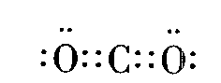
（2）①Cl₂+H₂O H⁺+Cl⁻+HClO （2分）②Al₂O₃+2OH⁻===2AlO⁻₂+H₂O （2分）
（3）①2Fe²⁺+H₂O₂+2H⁺=2Fe³⁺+2H₂O （2分）
②2H₂O₂=2H₂O+O₂↑ （2分）
③Fe³⁺+3H₂O Fe（OH）₃+3H⁺ （2分）（注：①③写化学方程式也给分）
20、（11分）⑴蒸馏（1分） 分液漏斗、烧杯（2分）
⑵2AgBr + Zn = 2Ag + Zn²⁺ + 2Br— （2分）
⑶取少量液体B于小试管中，滴加BaCl₂溶液，有白色沉淀说明有SO₄^{2—}（2分）
⑷提供氧，使Ag₂S充分反应（2分）
⑸在空气中灼烧产生的SO₂有毒，污染空气（2分）
21、(9分) (1)①800 L·mol^{－1}，（2分） ② = （1分）
(2)1.60N_{A}(或1.6N_{A})，（2分）173.4。 （2分）
(3)MFe₂O_{x}＋SO₂MFe₂O₄＋S （2分）（注：配平也给分）
22、（14分）（1）4 （2分）
（2）同分异构体 （1分）
（3）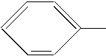，（各2分）
CH₂Cl
COOH
—NO₂
（4）NaOH的水溶液，加热；（1分）
（5） （3分）

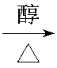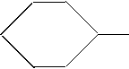
+NaOH +NaCl+H₂O
CH₂Cl
CH₂
（6）（3分）
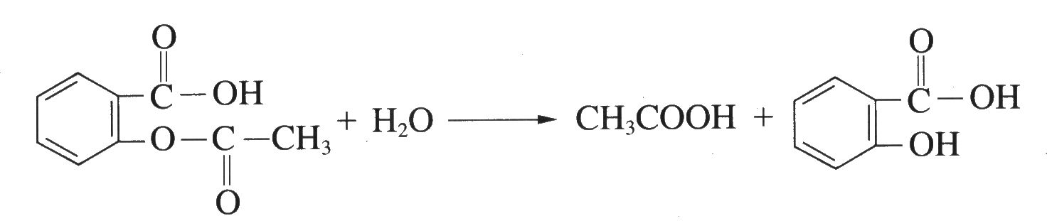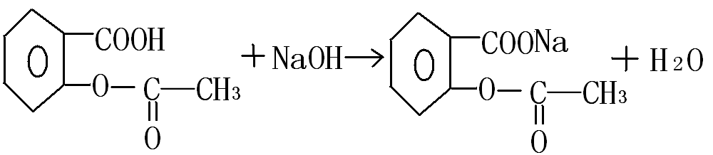
+
3
ONa
ONa
+
2H₂O
+
CH₃COONa

